

   Upustvo za postavljanje razvojnog okruženja

**FAMEHOF**

FAMEHOF, 2015

**1. Potrebna instalacija**

Kako smo radili Java aplikaciju, da bi je mogli pokrenuti, potrebno je imati instaliran JRE, odnosno Java Runtime Enviroment.

http://www.oracle.com/technetwork/java/javase/downloads/index.html

Na datom linku možete pronaći odgovarajuću verziju, koja je potrebna za Vaš operativni sistem.

Također uzimajući u obzir činjenicu da će biti potreban rad sa bazom podataka, potrebno je imati instaliran Wampserver, koji možete skinuti sa linka :

http://www.wampserver.com/en/

Potrebno je izabrati ili 64-bitni, ili 32-bitni u ovisnosti od sistema.

Potrebno je također instalirati MySQLWorkbench, kako bi mogli pokrenuti aplikaciju.

Download možete izvršiti sa linka:

https://dev.mysql.com/downloads/workbench/

**2. Kreiranje i rad sa Database**

Pokrenete glavna-knjiga.mwb u Wokbenchu. Otvorit ce Vam se prozor kao na narednoj slici:

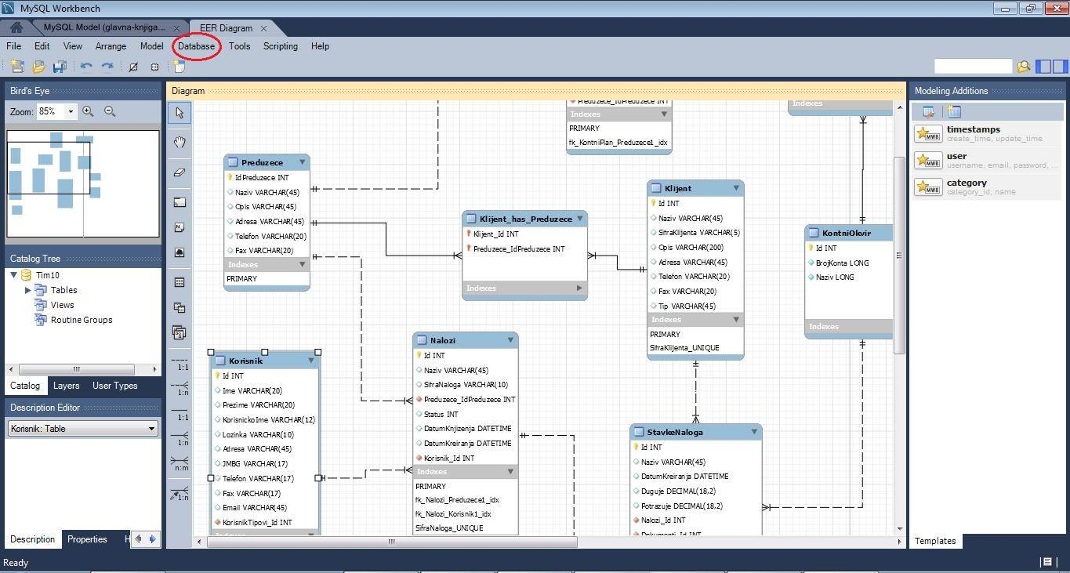

Slika 1

Kliknete na ikonu Database (označeno crvenom bojom).

Zatim Vam se otvori meni kao na Slika 2, pa kliknete na Forward Engineering.

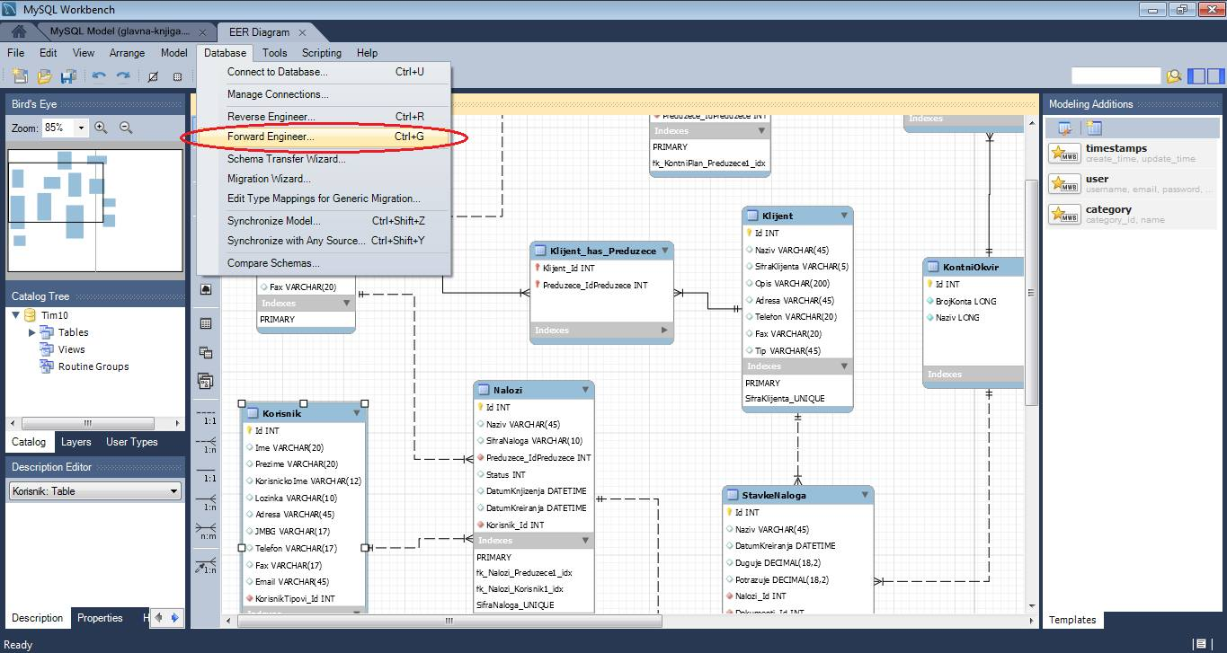

Slika 2

Uneste sve potrebne parametre, kao što je dato na sljedećoj slici :

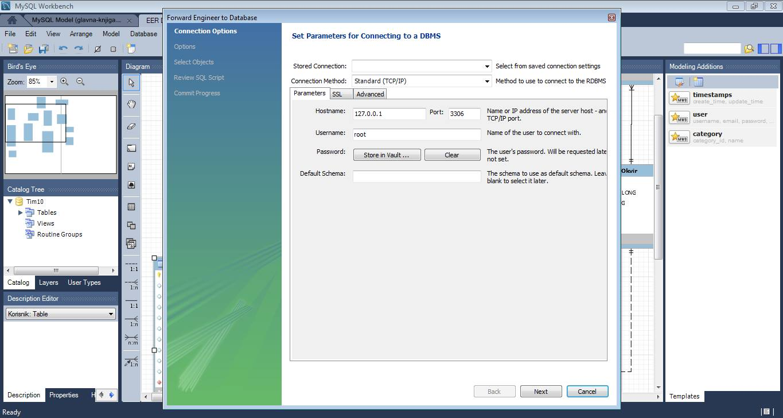

Slika 3

Zatim kliknite na next. Bit će Vam ponuđen naredni prikaz, kao na slici 4, i vi opet kliknite na next.

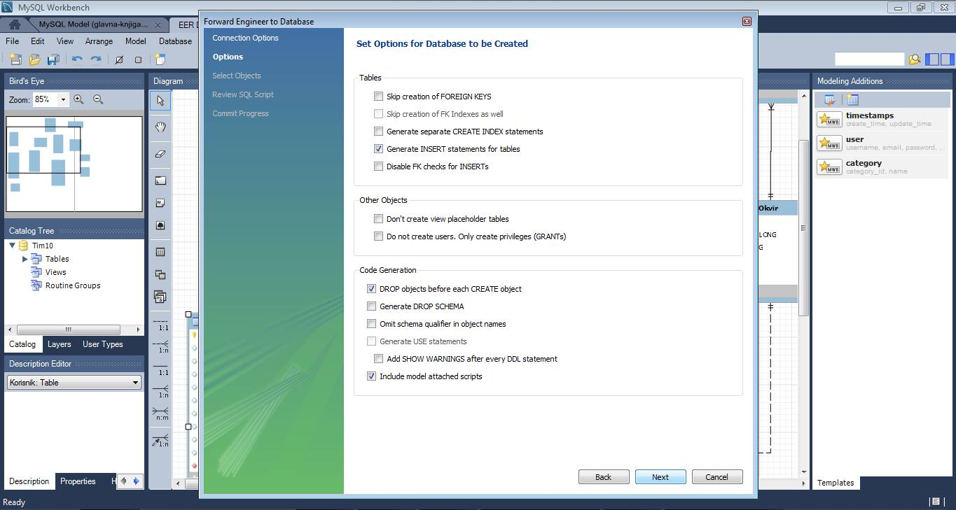

Slika 4

Bit će Vam ponuđeno Export MySQL Data Objects, zatim kliknite na next.

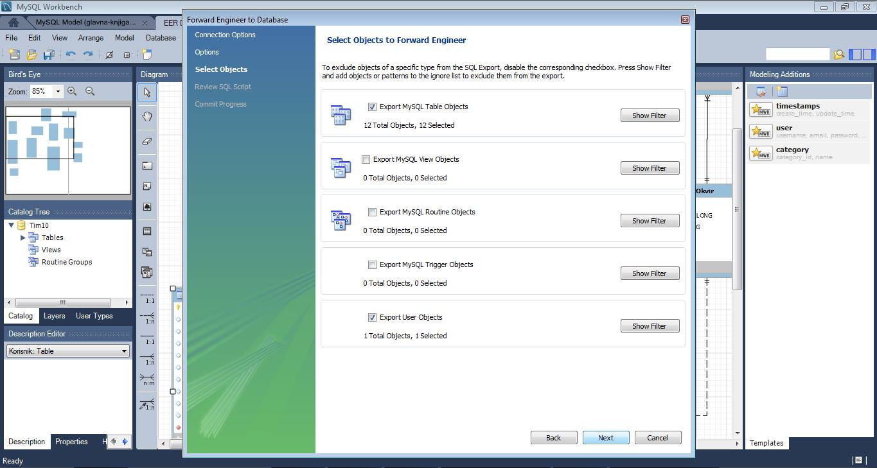

Slika 5

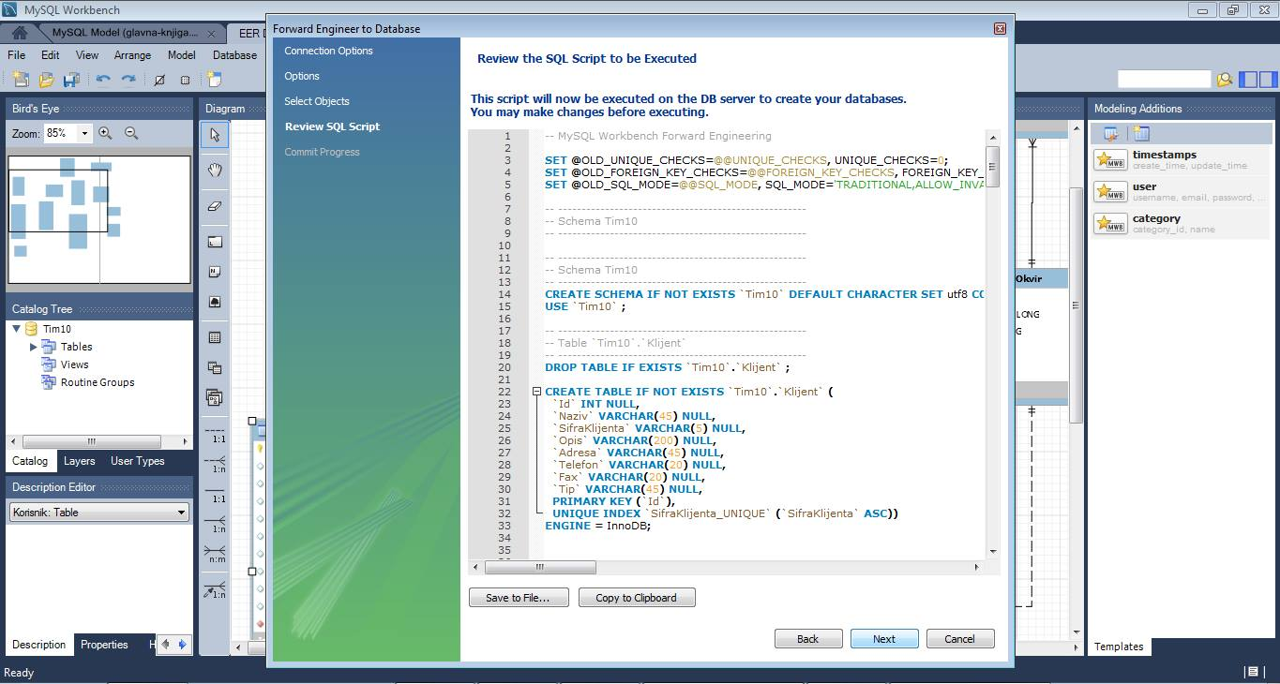

Slika 6

Zatim kliknite na Show Logs

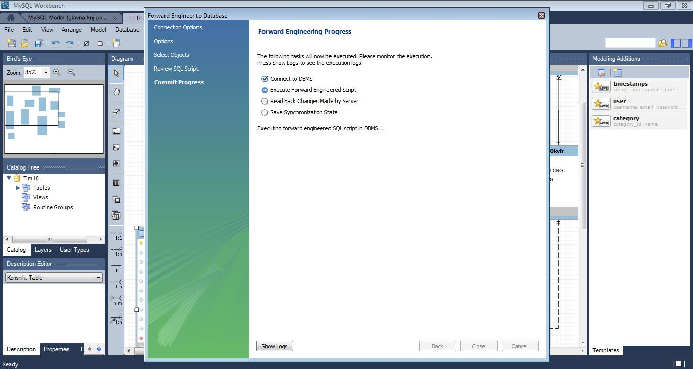

Slika 7

Ovim je kompletna instalacija završena.

**3. Pokretanje instalacije**

U direktoriju u kojem se nalazi ovo uputstvo, smješten je i instalacioni fajl, sa ekstenzijom .exe, koji trebate pokrenuti. Kliknete na next i zatim odaberete tačnu lokaciju gdje želite da instalirate aplikaciju, tj u kojem folderu. Zatim kliknete na dugme install.

Odobrite administratorki pristup, ako Vas instalacija bude pitala, te sačekajte da se ista završi.

Po završetku kliknite na finish.

Aplikaciju možete pokrenuti u folderu kojeg ste prethodno izabrali.

U slučaju da se prijavljujete kao adminstrator :

Korisničko ime : tms1337

Lozinka: 44253432

U slučaju da se prijavljujete kao računovođa:

Korisničko ime: nejrich

Lozinka: bilosta

Ugodno korištenje naše aplikacije, Vam želi tim FAMEHOF